Во время работы «Цветочного городка» ребята участвовали в городских спортивных соревнованиях: «Веселые старты» (заняли I место), первенство по мини-футболу (II место), игра-соревнование «Ура, каникулы!» (I место), первенство по дартсу (II место), шахматно-
шашечный турнир. На территории лагеря провели Малые Олимпийские игры.
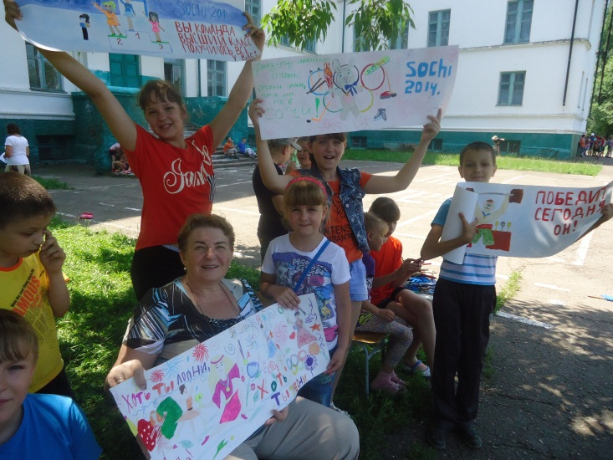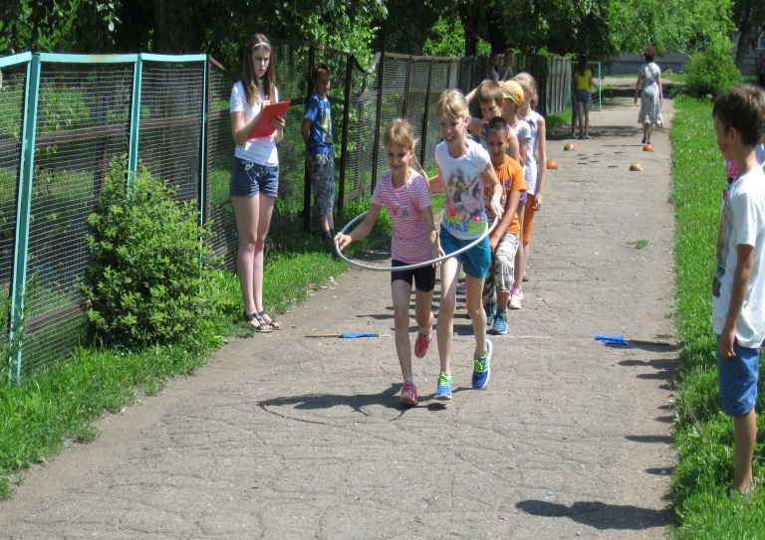

Болельщики придумывали лозунги, участники проходили несколько этапов соревнований: бег с заданием, бег с препятствием, перенос больного, ходьба по «кочкам». Ребята учились взаимовыручке, показывали сплоченность команд. Во время летнего отдыха ребята посещали йогу, учились держать равновесие, тренировали мышцы рук и ног.
В день Безопасности в лагере прошла квест-игра «Азбука пешехода», где ребята учились переходить дорогу по пешеходному переходу, узнали, с какого возраста можно ездить на велосипеде по городу, повторили дорожные знаки.
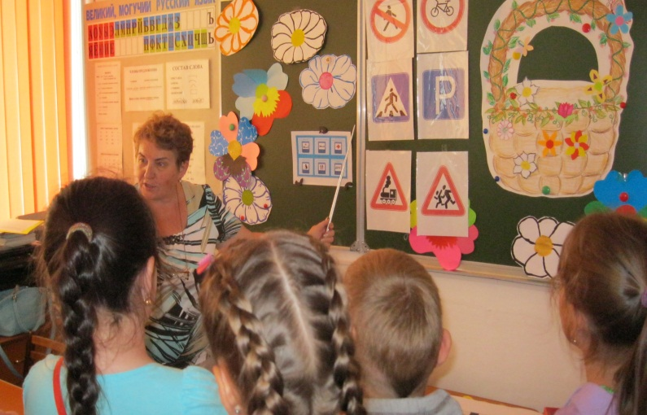
На территории школы участвовали в соревнованиях «Велосипедные гонки», где практиковались в вождении велосипеда.

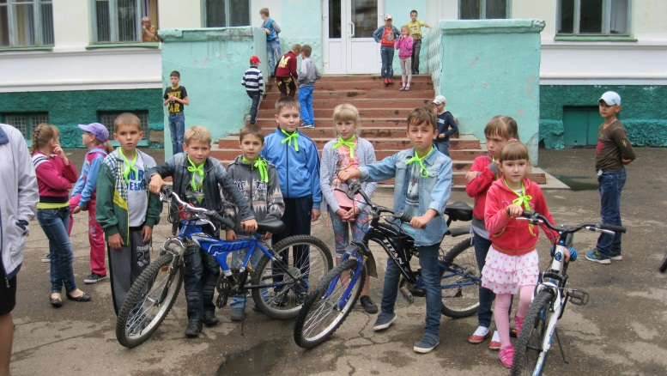
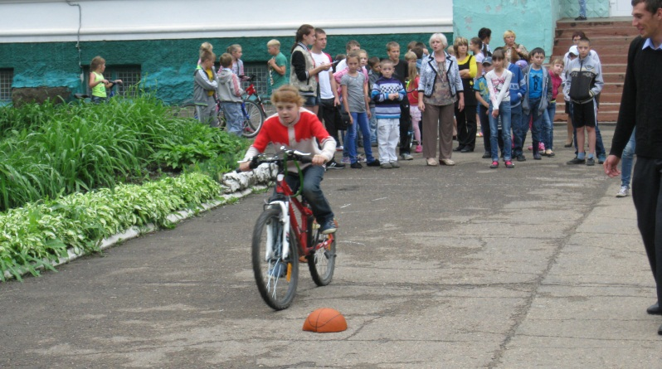
В гости приходила инспектор ГИБДД Закирова Оксана Владимировна. Она рассказала детям о правилах дорожного движения, об «опасных» местах для пешеходов.
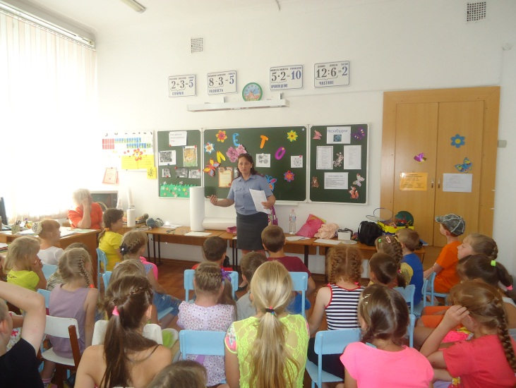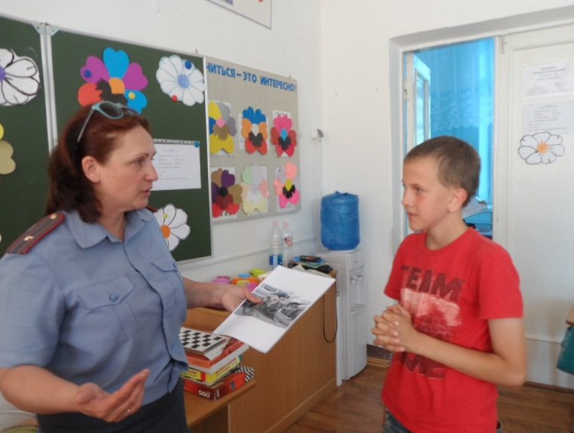

Во время пребывания в лагере ребята участвовали в экологических мероприятиях: развлекательно-познавательной игре «Грызунчик-шоу», игре-путешествии «День тигра и леопарда» на станции юных натуралистов.
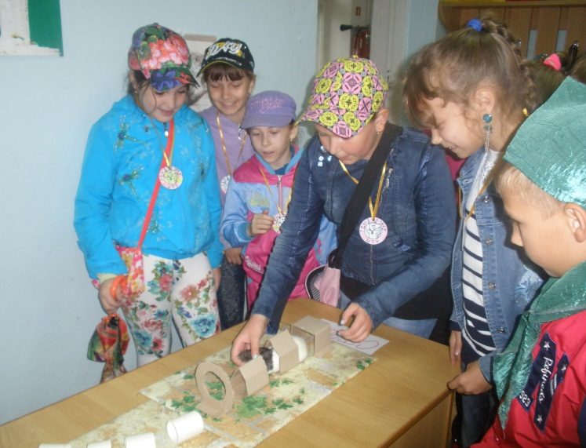

Ребята тщательно готовились к этим мероприятиям: шили костюмы своим грызунам, презентовали своих любимцев; готовили поделки и рисунки на конкурс о тиграх, придумывали презентацию команды «Амба».

В итоге участники получили дипломы победителей и призеров, команда «Амба» заняла II место.
Празднично и запоминающе прошел день Сказок – целый готовились к соревнованию бабок Ёжек, на празднике презентовали метлу, как летательный аппарат, играли со всем лагерем в подвижные игры, искали закрытыми глазами прищепки на лесных жителях.
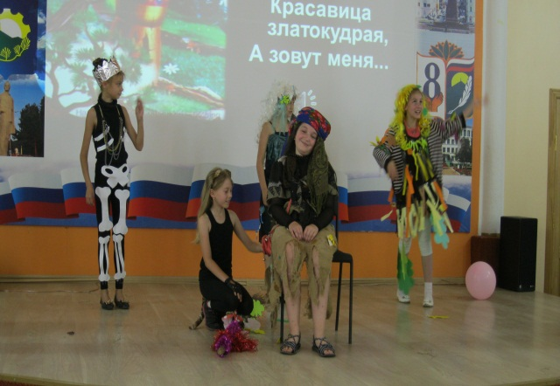
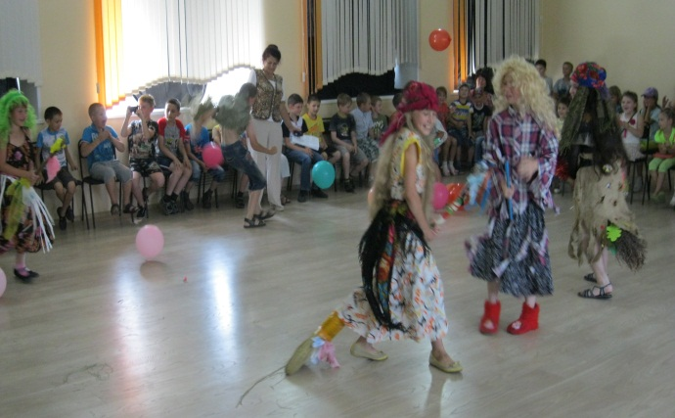
В конце сказочного дня ребятам пришлось немного потрудиться, чтобы найти клад – сладкий приз.

